Блок-схема

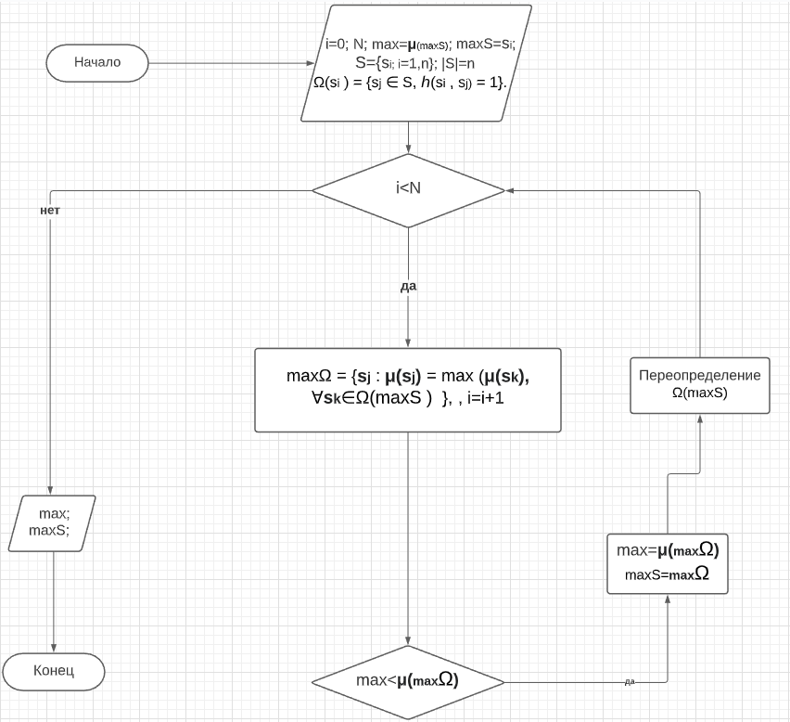

Код программы

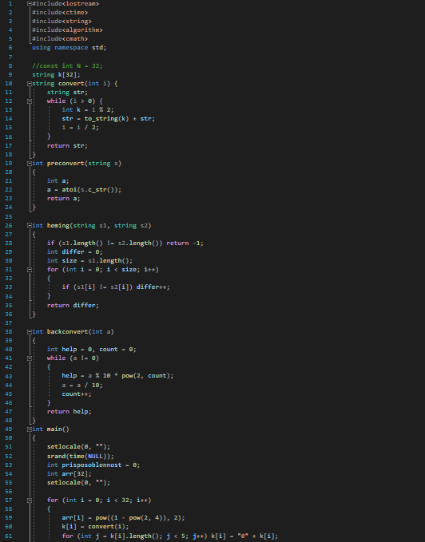

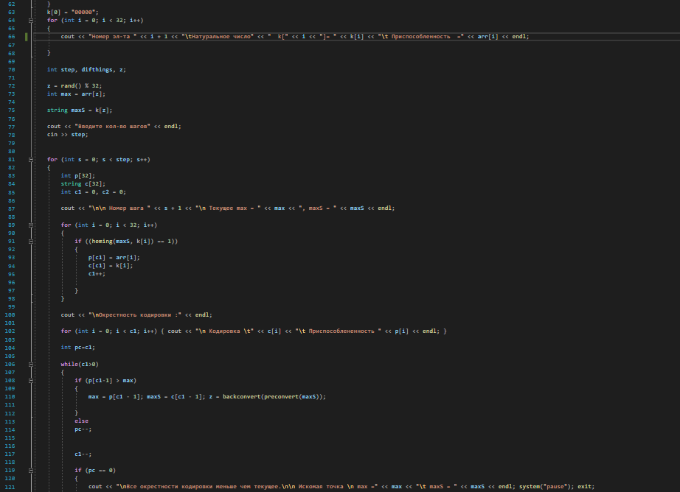

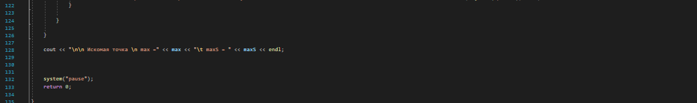

Ландшафт

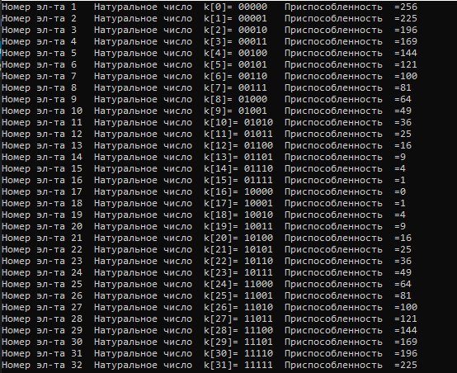

Запуск 1

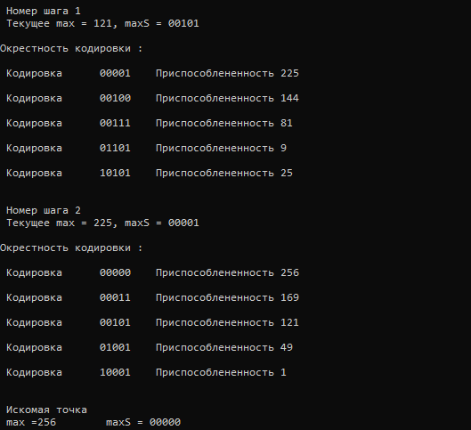

Запуск 2

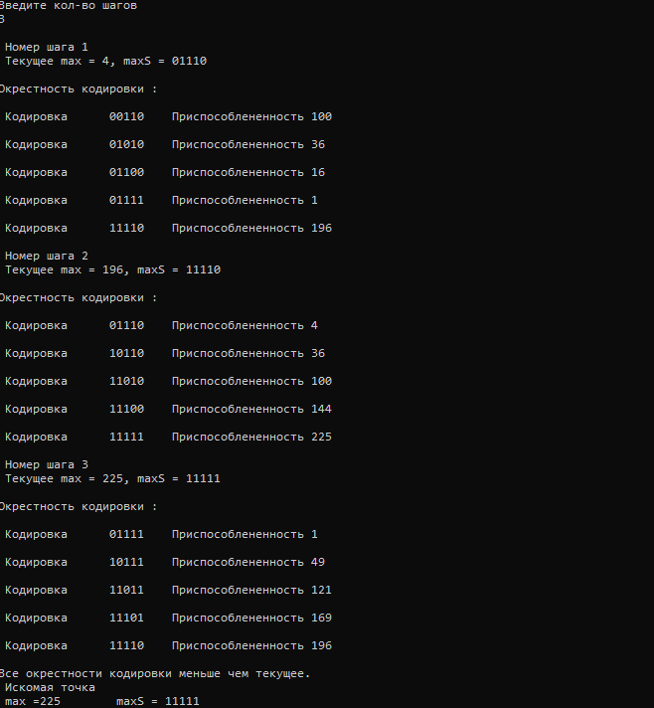

Запуск 3

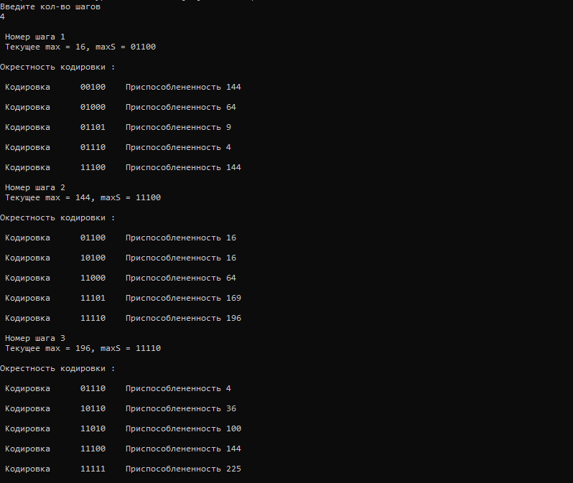

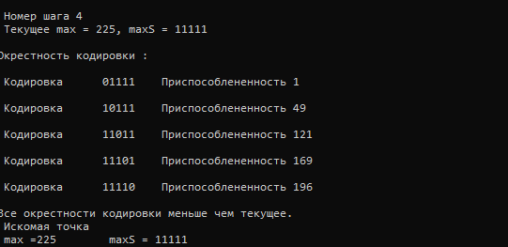

Запуск 4

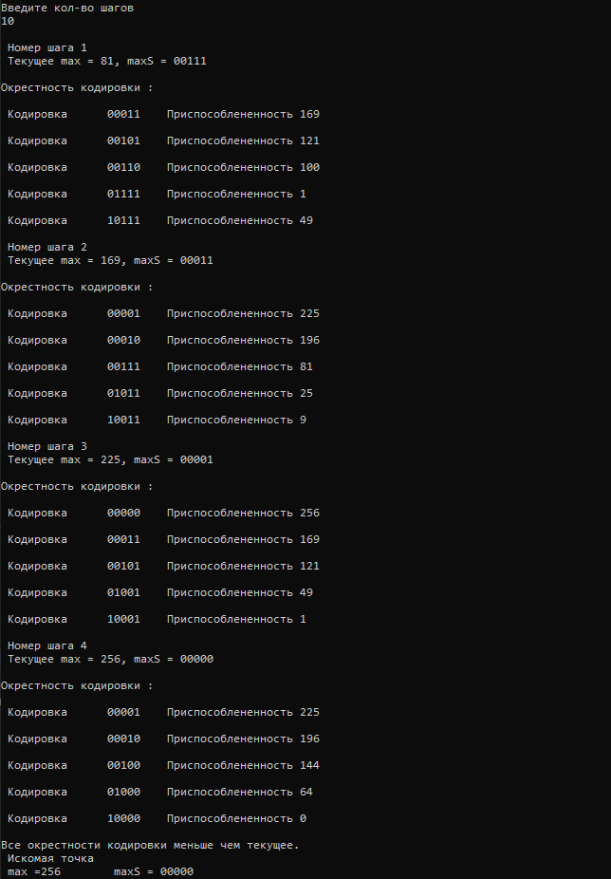

Запуск 5

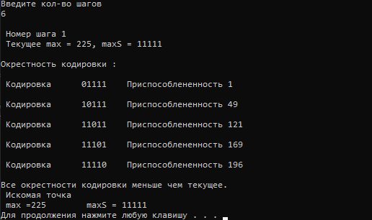

Таблица с результатами запусков

|  |  |  |
| --- | --- | --- |
| Номер запуска | Искомое решение | Приспопсобленность |
| ***1*** | ***00000*** | ***256*** |
| 2 | 11111 | 225 |
| 3 | 11111 | 225 |
| ***4*** | ***00000*** | ***256*** |
| 5 | 11111 | 225 |

Выводы по результатам работы алгоритма

Алгоритм работает. Полученные результаты случайны и не точны; алгоритм не имеет сведений о характере поведения оптимизируемой функции и получает ее только с помощью замеров.

В отличие от предыдущего алгоритма, метод поиска в ширину производит не N оценок приспособленности, а больше и соответственно работает гораздо лучше предыдущих.